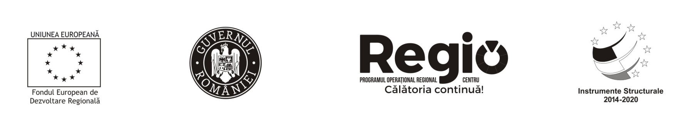

**COMUNICAT DE PRESĂ LA FINALIZAREA PROIECTULUI**

**Data publicării 28.12.2023**

**BISERICA CETATE DIN CODLEA A FOST REABILITATĂ**

Proiectul „LUCRĂRI DE REPARARE, CONSERVARE, RESTAURARE ȘI INTRODUCERE ÎN CIRCUITUL TURISTIC AL ANSAMBLULUI BISERICII EVANGHELICE FORTIFICATE CODLEA, finanțat prin Programul Operațional Regional 2014-2020, a fost finalizat cu succes. Implementat în perioada decembrie 2017 – decembrie 2023 de către Biserica Evanghelică Codlea, a avut o valoare totală de cca 3,197 milioane lei (suma reprezentând valoarea totală a proiectului conform contractului), din care cca 3,015 milioane lei a reprezentat finanțare nerambursabilă. Programul Operațional Regional 2014-2020 este implementat la nivel național de către Ministerul Dezvoltării Regionale, Administrației Publice în calitate de Autoritate de Management, iar la nivel regional de către ADR Centru, organism intermediar al programului ce a monitorizat implementarea acestui proiect în Regiunea Centru.

Prin această investiție s-a urmărit creșterea atractivității turistice a zonei prin punerea în valoare și utilizarea durabilă a obiectivului de patrimoniu Ansamblul Bisericii Fortificate Codlea și introducerea acestuia în circuitul real și virtual. Obiectivele specifice ale proiectului au vizat, pe de o parte, lucrări de reabilitare a ansamblului bisericii iar, pe de altă parte, digitizarea obiectivului de patrimoniu, precum și întocmirea și operaționalizarea unui plan de marketing cu acțiuni socio-culturale care să consacre obiectivul de patrimoniu în calitate de centru de atracție turistică.

Proiectul a avut ca scop, în afara restaurării și a consolidării, punerea în valoare a monumentului. Au avut loc o serie de intervenții absolut necesare asupra monumentului, cu rol de asigurare a integrității și stabilității construcțiilor și cu rol de a înlătura factorii care puneau în pericol starea acestuia. Toate intervențiile prevăzute au fost în spiritul regulilor restaurării și conservării monumentelor istorice.

Rezultatele vizate ale proiectului, respectiv reabilitarea obiectivului de patrimoniu și creșterea numărului de vizitatori cu circa 35,5% anual va conduce la un impact net pozitiv asupra comunității, datorită încasărilor generate de turiști, atât în sectorul de alimentație publică, cât și în cel al industriei de ospitalitate. Interesul manifestat de turiști va duce la conștientizarea valorii de patrimoniu pe care o adăpostește comunitatea, în special pentru tineri. E dificil de evaluat impactul social sau economic, dar este cert că orașul Codlea și comunitatea au câștigat un vector de dezvoltare și o șansă pentru creșterea coeziunii sociale.

**Date de contact beneficiar:**

**Biserica Evanghelică Codlea**

**Municipiul Codlea, str Lungă, nr. 110, jud. Brasov,**

**Tel 0268/251.853,** [**zeiden@evang.ro**](mailto:zeiden@evang.ro)

**www.regio-adrcentru.ro**

banda policroma

[**www.inforegio.ro**](http://www.inforegio.ro) **I facebook.com/inforegio.ro**

*Investim în viitorul tău! Proiect cofinanțat din Fondul European de Dezvoltare Regională prin Programul Operaţional Regional 2014-2020*

Conţinutul acestui material nu reprezintă în mod obligatoriu poziţia oficială a Uniunii Europene sau a Guvernului României.